院校团委、工会赴西柏坡开展“重走赶考路暨下基层走访慰问”学习实践活动

为深入学习贯彻党的二十大精神，以习近平新时代中国特色社会主义思想为指导，持续推进院校群团工作，3月22日，在“赶考日”前一天，院校团委、工会组织团青、妇工干部赴西柏坡开展“重走赶考路暨下基层走访慰问”学习实践活动，来自院校机关、协和医院、肿瘤医院、整形外科医院、基础所等所院的17位职工参加活动。
22日上午，队伍来到西柏坡纪念馆广场，在“五大书记”铜像前，缅怀革命先烈，牢记入党使命。随后，队伍来到西柏坡陈列馆、中共中央旧址及中央青委旧址，聆听讲解员解读峥嵘岁月，追随“新中国从这里走来”的历史足迹，感受“中国命运定于此村”的重大意义，领悟以“两个务必”为核心的西柏坡精神的丰富理念，学习“赶考精神”在新时代下的新内涵。
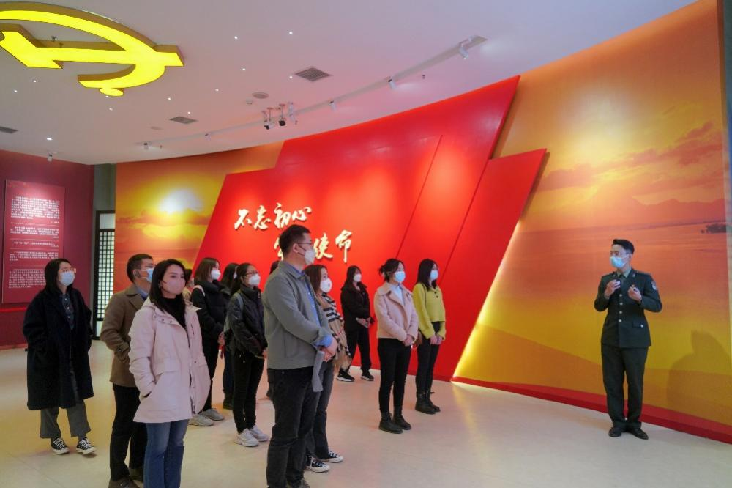

下午，队伍来到西柏坡中学，走访慰问院校派出干部、中央和国家机关第25批青年支教帮扶队队员吴琦同志，与中心学校领导、帮扶队队员等开展交流座谈会。会上，西柏坡中学校长韩爱忠介绍了学校发展历程、教育教学等工作情况。队伍深入了解教育帮扶在当地巩固脱贫攻坚成果中发挥的重要作用，并赠送学习物资。
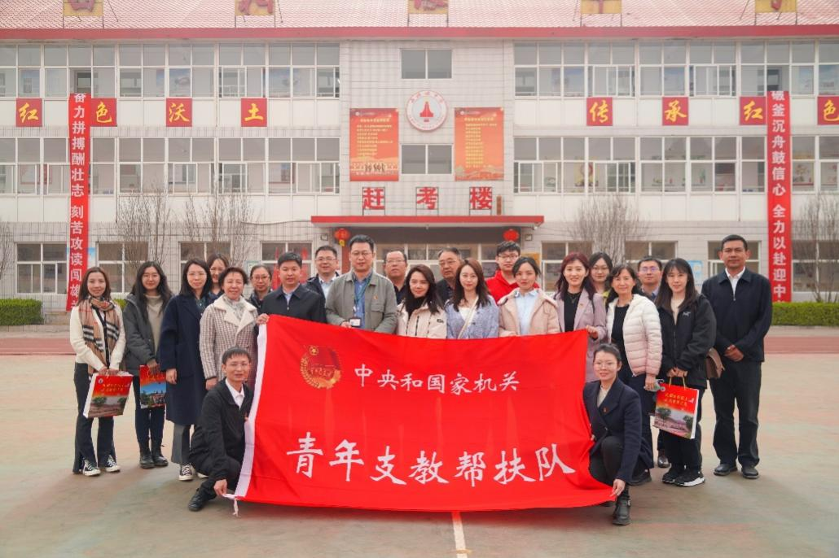
为期一天的参观学习，让全队职工受益匪浅，大家纷纷表达自己的学习心得和感想。
重走“赶考路”，持之以恒学党史。在参观学习的过程中，对党的初心使命、奋斗目标有了更深入的体会，对西柏坡精神有了进一步认识，同时也看到革命时期党组织和领导人对青年、对医务工作者的高期待、高要求，是七十多年后的我们仍当牢记与遵循的。此外，在西柏坡中学交流慰问过程中，看到支教帮扶队队员们身上体现出新时代党员青年的风貌，全心全意为学生、为教育事业奉献的精神令人触动，这更加激励医学青年向老师们学习，在自己的岗位上发光发热。
——邹垚 协和医院

我们党在西柏坡时期形成的西柏坡精神，内容丰富、博大精深，是我们党宝贵的精神财富。恰逢“赶考”日，重温赶考精神，带着学习来，带着思考走，心中有信仰，脚下有力量，新中国成立以来，全国干部群众大力弘扬西柏坡精神，解放思想，开拓创新，取得了令人瞩目的成就，城市建设突飞猛进，综合实力明显增强，人民生活水平不断提高。面对新世纪的发展机遇和挑战，就要进一步继承和发扬西柏坡精神，才能把我们的事业继续推向前进。
——余权 肿瘤医院

在“赶考日”来临之际，我们走进西柏坡，到中共中央旧址、西柏坡陈列展览馆学习参观，听着讲解员介绍，看着历史旧迹，更加深刻感悟到“新中国从这里走来”的艰辛历程和老一辈革命家的崇高境界。同时，在西柏坡中学交流慰问过程中，我深深感受到支教队员们身上无私奉献的红色精神，他们通过自己的言传身教，为学生提供知识，做好榜样。作为新时代青年，我们要怀揣赶考精神，前赴后继，奋勇前行。
——秦上智 药植所

在西柏坡，我瞻仰了老一辈党的领导人工作和生活的旧居，在那样一个条件落后的环境下，老一辈党的领导人却指挥千里之外的人民军队取得了三大战役的伟大胜利，从而为解放全中国奠定了坚实的基础。之后在西柏坡中学学习交流过程中，深深体会到支教老师们身上的那种全心全意为学生、为教育奉献的精神，激励我们在之后的学习和工作中，要与人为善，常做好事，多为身边人奉献自己的一份力量！
——刘盛宇 信息所

在3·23“赶考日”前夕，我们来到西柏坡革命红色教育基地，在这里重温历史。我们要常思赶考之责，多温赶考之路，始终保持“进京赶考”的精神状态，不断警醒、鞭策自己，以更加饱满的热情和更加旺盛的斗志投入到工作之中，为学生工作作出更大的贡献，要紧紧围绕学生，多为学生办好事、办实事，做好学生的贴心人、暖心人。
——王晓婷 护理学院

西柏坡是人们心中的革命圣地，也是回溯初心，汲取信念和力量的红色热土。在这里，队伍重温了中共中央组织指挥“三大战役”、召开七届二中全会、筹建新中国等重大历史事件的过程，深刻领悟到“江山就是人民，人民就是江山”的历史意义。今后，将继续发扬“赶考”精神，不断学习“两个务必”的深邃思想，弘扬西柏坡精神，走好新时代“赶考路”，做好院校群团工作，为院校发展、健康中国建设贡献力量。
文图丨任冰杰
供稿丨团委

